Познавательно-исследовательский проект,
«С какого дерева листок».
«Березка»
«Мы делим с ней радость и слезы,
И так уж она хороша,
Что кажется – в шуме березы
Есть русская наша душа».
В. Рождественский

РУКОВОДИТЕЛЬ ПРОЕКТА: Шарычева Елена Дмитриевна, Воспитатель
2 младшей группы «Полянка», детского сада «Розовая пантера»
Вид проекта:
По доминирующему методу: познавательно-исследовательский.
По числу участников: групповой.
По времени проведения: краткосрочный.
По характеру контактов: ребенок и семья, в рамках одной возрастной группы.
По характеру участия ребенка: участник от зарождения идеи до получения результата.
Участники проекта: дети младшей группы "Полянка", педагоги, родители воспитанников
Актуальность:
С чего начинается Родина? С семьи, с маленького дворика, где мы живем, а может она начинается с той березки, которая растет на территории нашего детского сада, во дворе нашего дома?
Красавицей русских лесов называют люди березку. Это «счастливое» дерево оберегает от зла, приносит удачу и благополучие в семьи. В старину березу называли «дерево четырех дел». Первое дело – мир освещать, второе – крик утешать, третье – больных исцелять, четвертое – чистоту соблюдать.
Для русского человека нет дерева роднее и милее. Березка вызывает в нас чувства, созвучные щедрой и отзывчивой русской душе! Нет дерева в России, которому так повезло бы в фольклоре, литературе, живописи, музыке. Береза приносит людям радость и свет!
ЦЕЛЬ ПРОЕКТА
Воспитывать чувство уважения и любви к родной природе, формировать эмоциональные восприятие образа РУССКОЙ БЕРЁЗКИ, средствами разных видов искусства.

ЗАДАЧИ ПРОЕКТА
1. Расширить представления детей об образе берёзы в поэзии, в произведениях изобразительного искусства и детском изобразительном творчестве.
2. Воспитывать чувство прекрасного, через общение с природой, прививать любовь к родной природе.
3. Развивать познавательный интерес, творческое воображение, мышление, коммуникативные навыки. Расширять кругозор детей, знакомя с деревом – береза. Расширять и пополнять словарный запас детей.

Образовательные области: коммуникация, чтение художественной литературы, художественное творчество, социализация, познание, труд.

Предварительная работа:
- Подбор иллюстративного материала.
- Создание дидактической игры "С какого дерева листок".
3. Подбор методической литературы, художественной литературы, загадок, аудиозаписей, видео записей, мультфильмов.
Работа с родителями:
- Ознакомление родителей с целями и задачами проекта.
- Совместные прогулки родителей с детьми в лес.
- Помощь в организации выставки «Березовая кора и веселые мастера»

ПЛАН ПРОЕКТА
1.Знакомство с деревьями, растущими на участке.
2.Наблюдение «Рассматривание берёзы»
3.Наблюдение в течении 3-х осенних месяцев за листочками березки.
4. Рисование «осенняя берёзка»
5. Сбор листочков для поделок.
6.Аппликация из березовых листочков « Веселые цыплятки»
7.Знакомство с загадками и стихами.
8.Чтение сказок о берёзке.
9.Просмотр мультфильма.
10. Организация выставки «Березовая кора и веселые мастера»

Реализация проекта:

Гуляя на участке воспитатель обратил внимание детей на листочки у ней в руках.(два листочка от березы и сирени)
Предлагает детям найти деревце с такими же листочками у них на участке.
Дети находят, воспитатель рассказывает, как они называются.
Если дети сами не отметят, воспитатель обращает внимание детей, что у них на участке одна большая береза и две маленьких. Предлагает их рассмотреть, сравнивая их по высоте.

На участке мы гуляли и нашли листочек.
Мы подняли, удивились, чей же он сыночек.
Оглянулись, посмотрели, дерево растет.
А на ветке у него такой же вот листок.
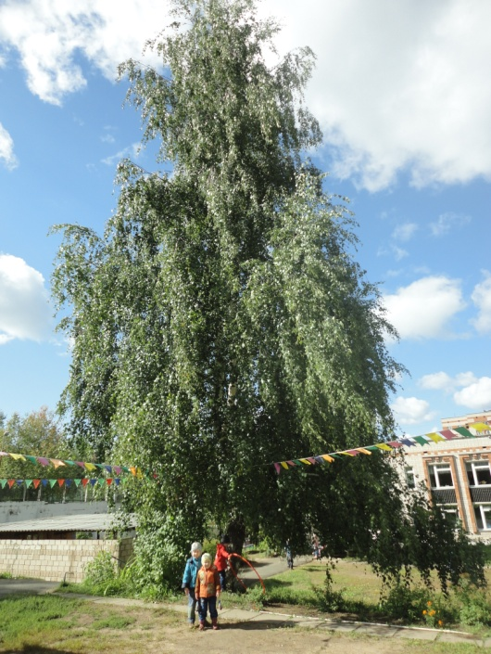
Это береза самая высокая, ей уже много лет.

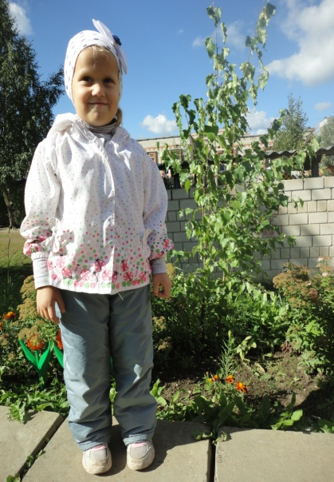
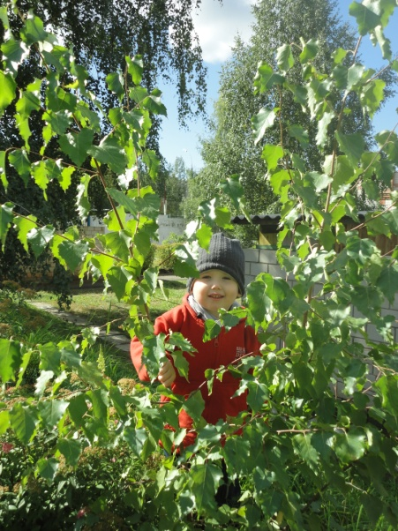
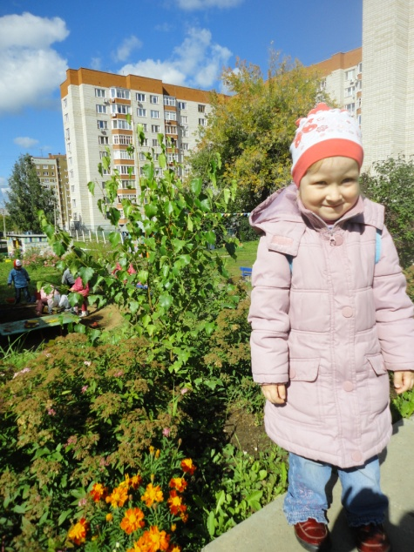
А эта березка самая младшая и самая низкая.
Это ее младшая сестренка. Она еще маленькая.

Воспитатель знакомит детей со строением березки. В течении нескольких дней.
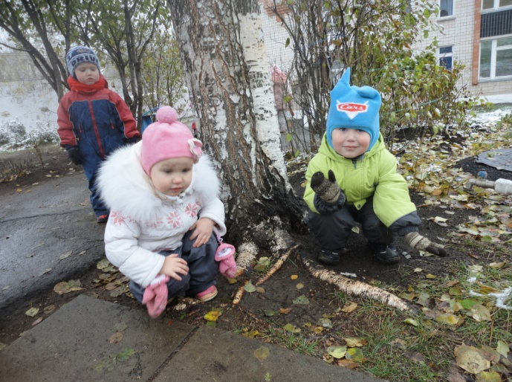
Цель: Дать детям первичное представление о внешнем строении дерева.
Задачи:
1.Создать радостную атмосферу встречи с прекрасным.
2.Знакомить детей со строением растения. Познакомить с таким органом растения, как корень, ствол, ветки, сережки, семена.
3.Воспитывать бережное отношение к окружающей среде,
любознательность, наблюдательность.
Это корни. Ими березка держится за землю и кушает.

Это ствол.
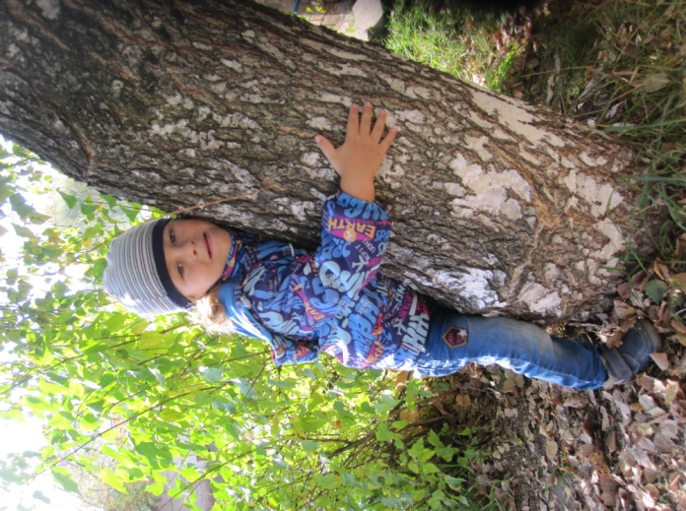

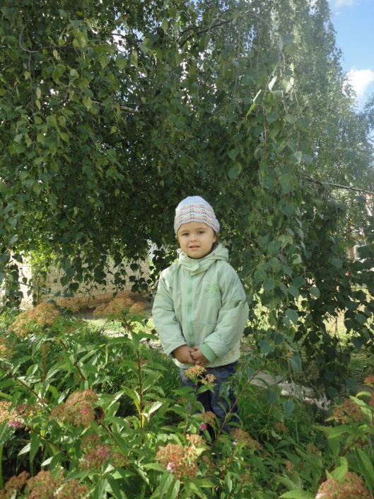

Это ветки и листья

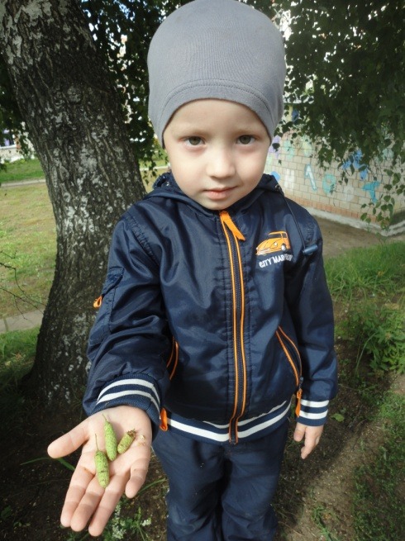
Это сережки у нашей березки. В них созрели семечки

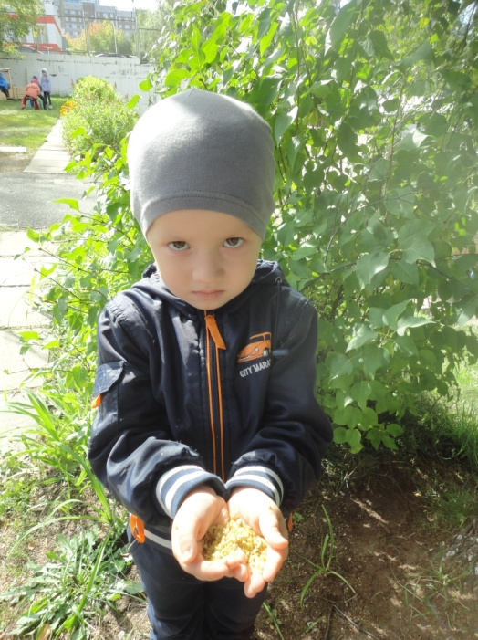

А вот это семечки, из которых вырастут маленькие березки

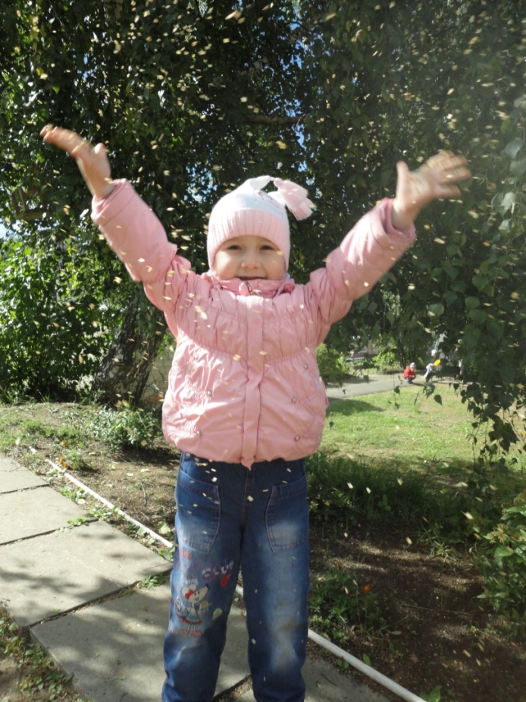
Громко скажем, 1,2,3 наше семечко лети,
Их подхватит ,ветерок, унесет их во лесок
Что бы вырос новенький росток.

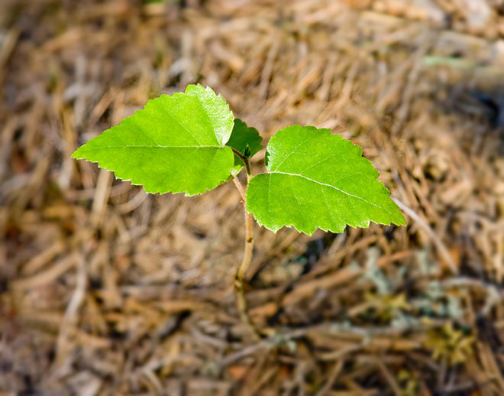

А вы знаете, зачем березе черные пятнышки?
Это у березки рот, она им дышит

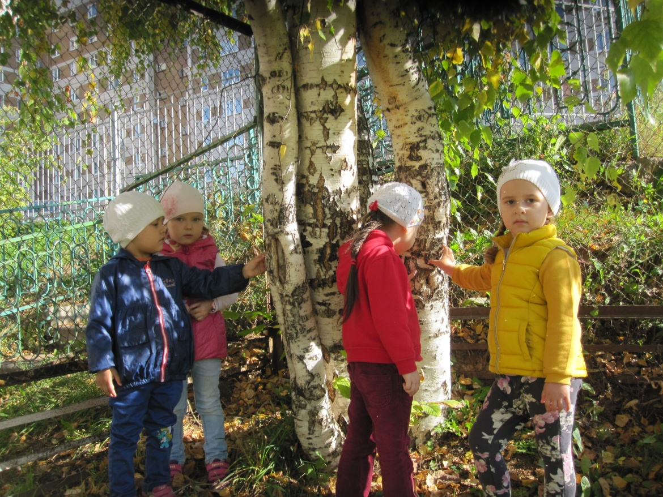

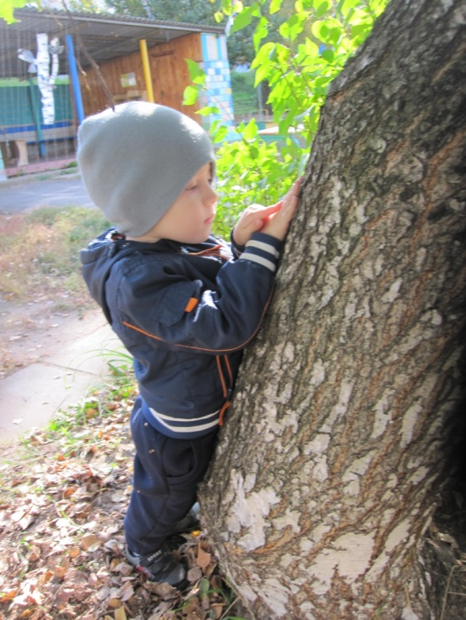
Научное название их "чечевички". Это специальные отдушины, через которые летом к внутренним тканям ствола проходит воздух. Без чечевичек дерево буквально задохнулось бы.
Зимой отдушины наглухо замуровываются более плотными клетками (в это время дерево спит и почти не дышит), а весной, когда береза просыпается, они снова открываются.

Сбор листочков для поделок.
Воспитатель на прогулке обращает внимание детей на форму березового листочка. Играют в игру « На что похож листок» Воспитатель предлагает детям сделать аппликацию из березовых листочков. Для этого нужно собрать листочки разной величины.
На березе листочки пожелтели,
Ветер подул, они полетели.
В воздухе кружились, на землю опустились.

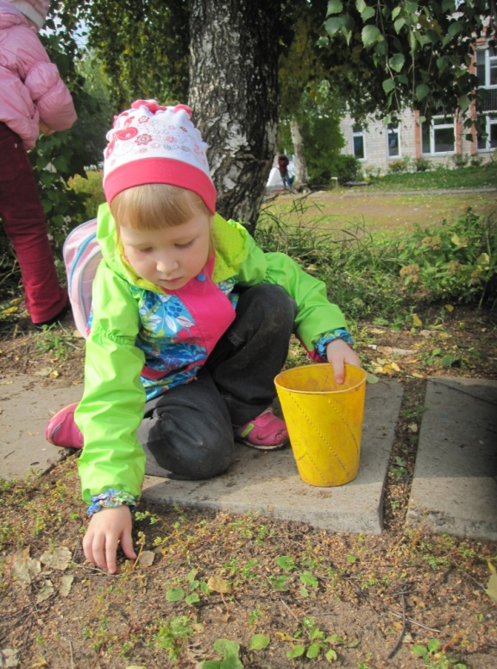

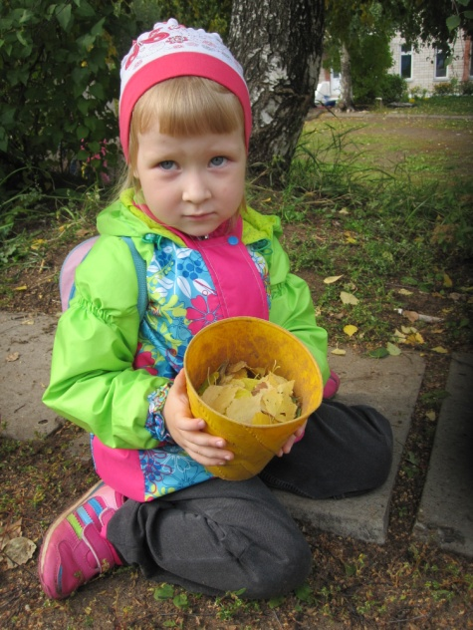

А мы решили их собрать!

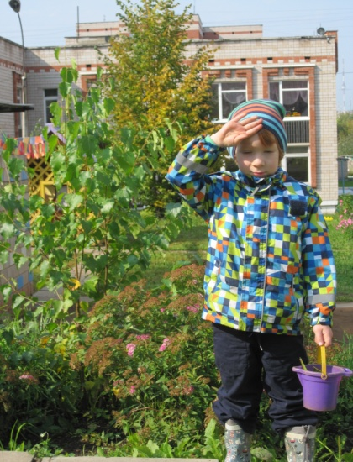

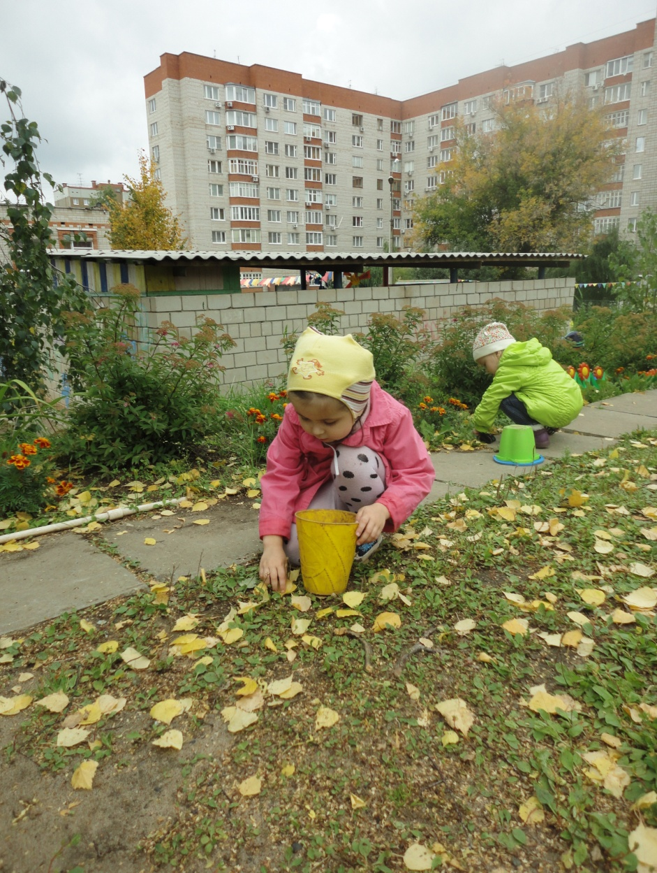

Аппликация из березовых листочков« Веселые цыплятки»
Цель: развитие у детей художественно-творческих способностей, воспитывает у детей терпение, усидчивость и фантазию.
Задачи: Продолжать знакомить с техникой аппликации: наносить клей на одну сторону листика, аккуратно положить на лист бумаги. Вызвать интерес к созданию композиции. Познакомить детей с новым для них видом творчества - Аппликацией из сухих листьев. Воспитывать самостоятельность и аккуратность в работе.
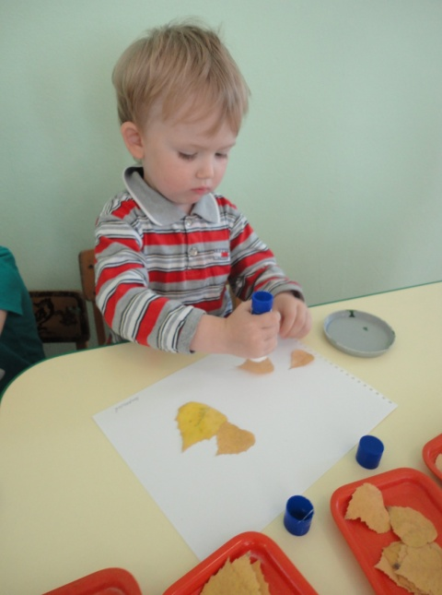
Собрали и приступили к работе.

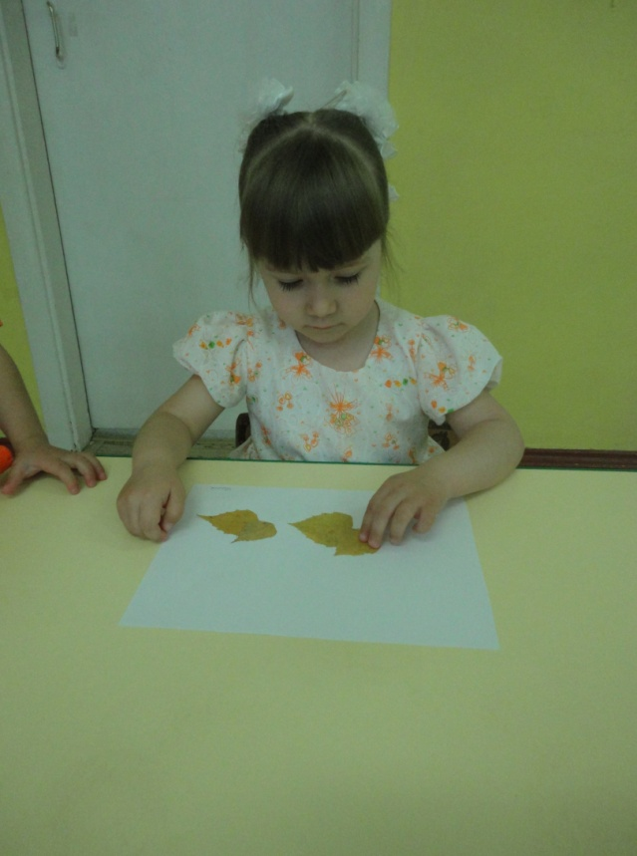

Сделали веселых цыплят. Правда здорово получилась!

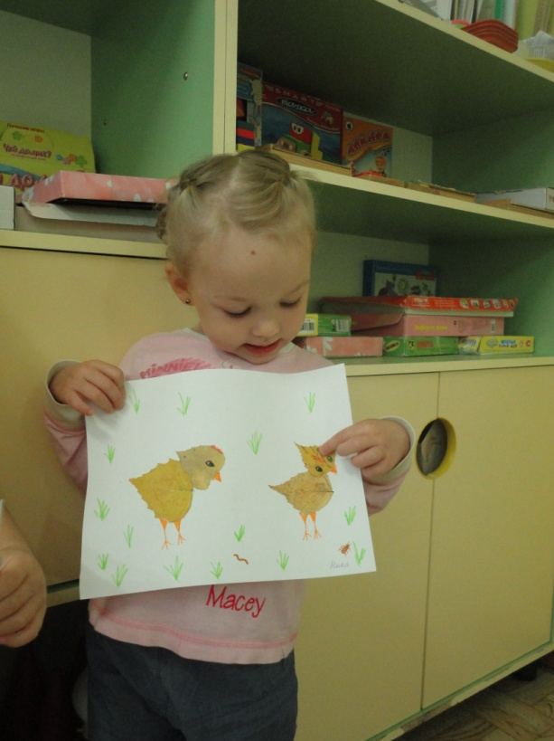

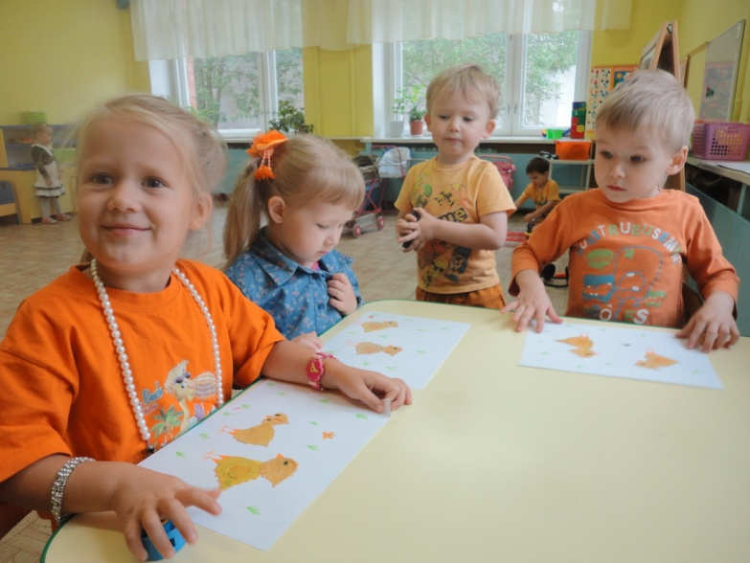

Воспитатель, показывая и рассказывая о красоте берез, отмечает особую красоту осенней березы.

В золотом убранстве лес осенний снова,
И наряд сменила милая береза,
Золотом покрылись все её листочки,
На макушке к небу в синеньком платочке.
Ты, березка белая, хороша собою,
И зимой и летом, раннею весною,
Заплетает косы ветерок игривый,
Нежный и прохладный, даже шаловливый.
И наши березки меняют наряд. Листочки становятся желтыми , но не все сразу. На прогулке дети рассматривают березы, и отмечают перемены.
Воспитатель предлагает нарисовать березку, что бы любоваться ей зимой.
Рисуем березку в два занятия.
1Тема: Ствол и веки.
Задачи: Продолжать учить детей правильно держать кисточку, рисовать гуашью длинные и короткие вертикальные линии сверху в низ (ствол) и снизу вверх (ветки).
- воспитывать аккуратность при работе с кисточкой, краской;
- способствовать созданию у детей радостного эмоционального настроя.
Предварительная работа: воспитатель сравнивает дерево с человекам
(Ноги и туловище – это ствол, руки, поднятые вверх – толстые ветки, пальчики – тонкие веточки)
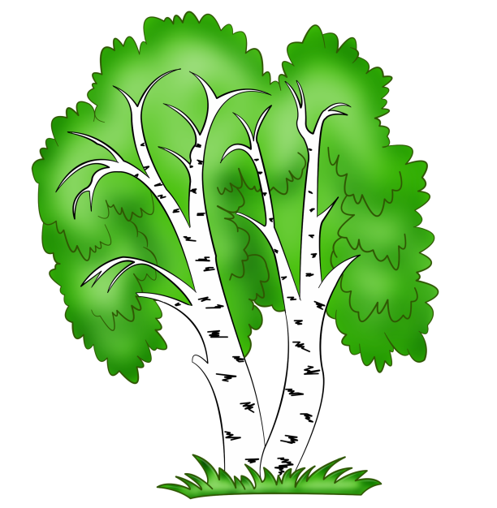
Дети, играя изображают деревья: дерево стоит ровно ветки тянет к солнышку, подул ветер дерево наклоняется в лево в право. А затем начинают рисовать.

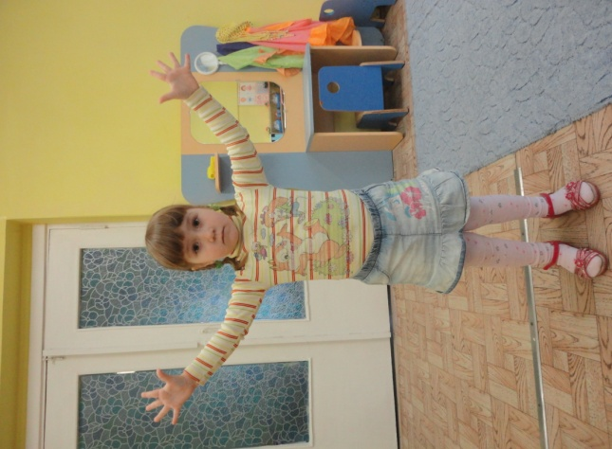

Мы нарисовали ствол, как у человека ноги.
А еще ветки, это руки, поднятые к солнышку.
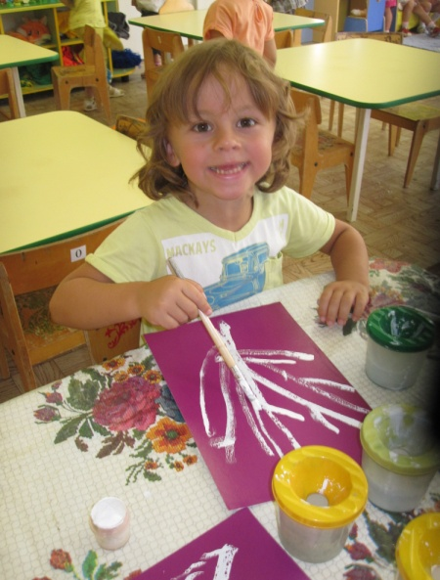
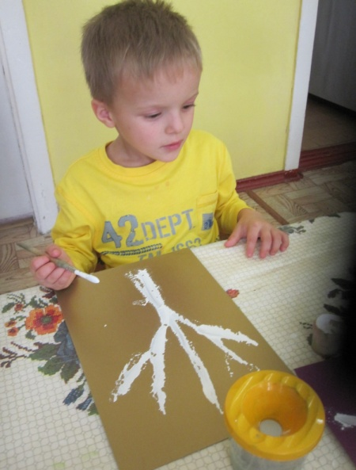

2 Тема: Листья
Задачи: Продолжать учить детей правильно держать кисточку, рисованию примакиванием листочков на березке. Закрепить умение правильно набирать краску на кончик кисточки, после одной краски хорошо промывать кисточку и только потом брать другую краску.
- воспитывать аккуратность при работе с кисточкой, краской;
- способствовать созданию у детей радостного эмоционального настроя.
А потом мы нарисовали листочки желтые и зеленые.
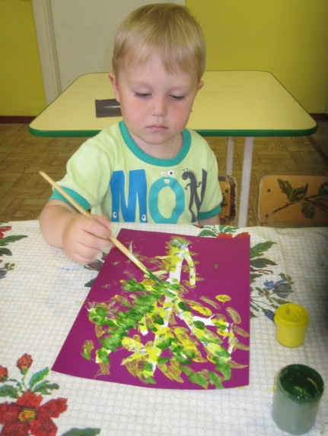
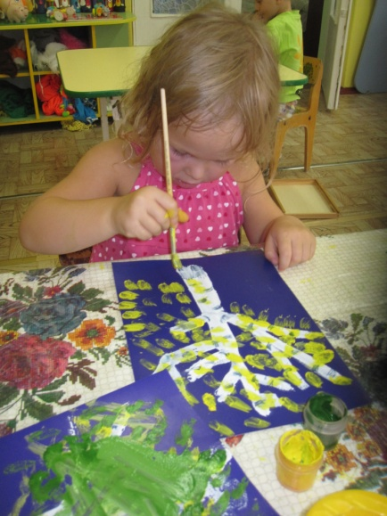

У нас получилась березовая роща.

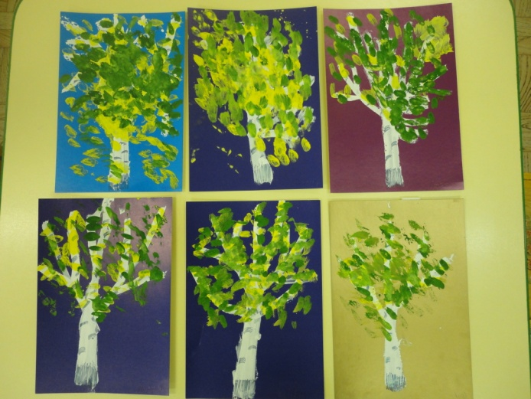

Наблюдение в течении 3-х осенних месяцев за листочками березки.

Воспитатель на прогулке обращал внимание детей, как меняется наряд березки.
Цель: беседуя с детьми развивать умения замечать изменения в природе: становиться холоднее, листья меняют окрас, деревья готовятся к зиме.
Учить любоваться листопадом, использовали художественное слово развивать словарный запас детей.
Воспитывать умение замечать красоту осеннего дерева, стремление к бережному отношению к деревьям.
Это конец августа березка вся зеленая.
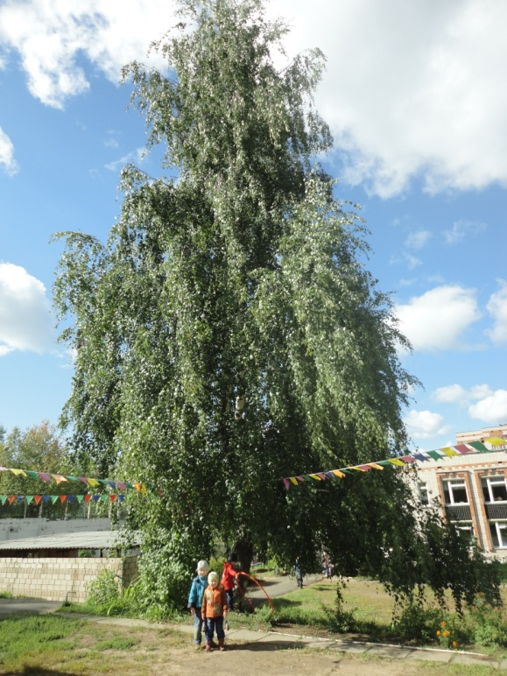
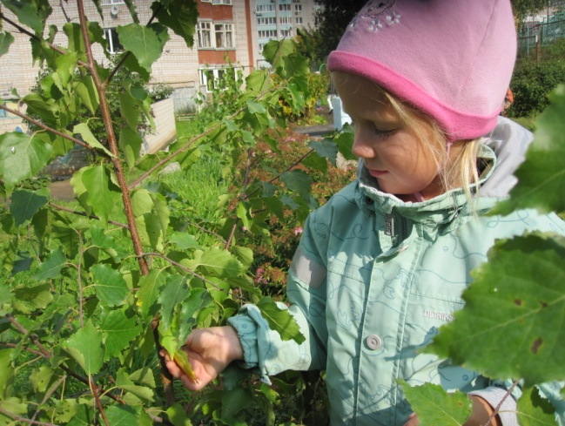
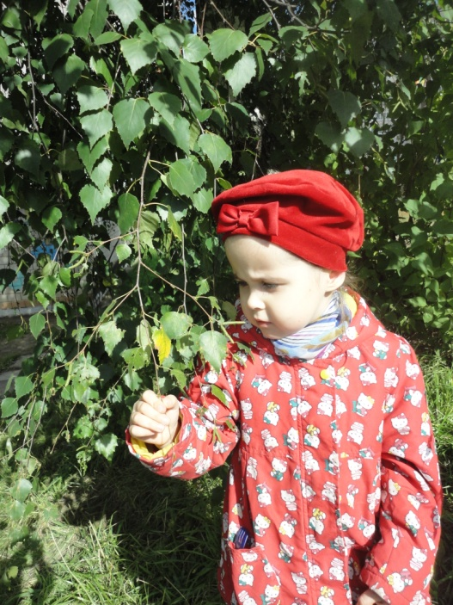
1 сентября мы увидели первый желтый листок на наших березках.
Прошла неделя, у нас у березки появились желтые косички.
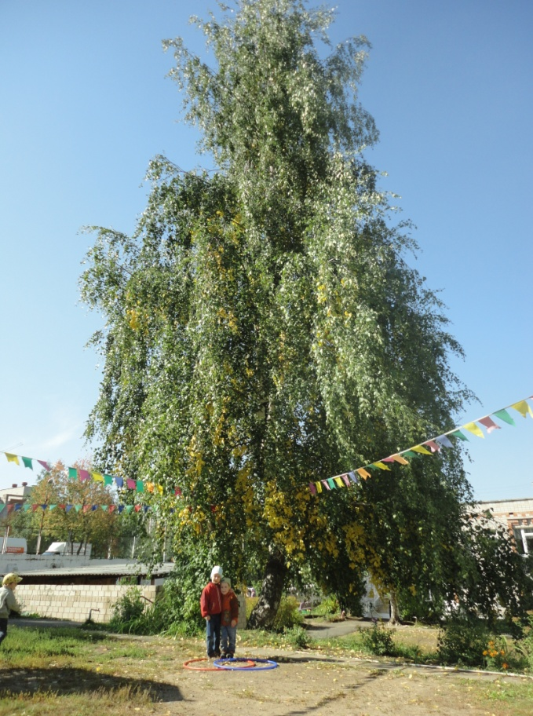
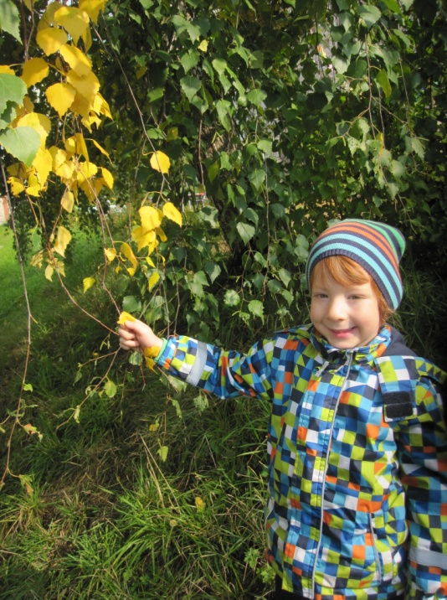
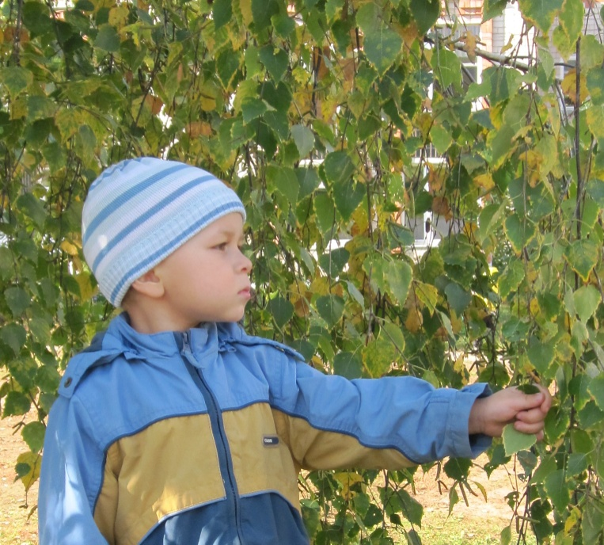
Посмотрите, как интересно желтеют листочки! От края к серединке.
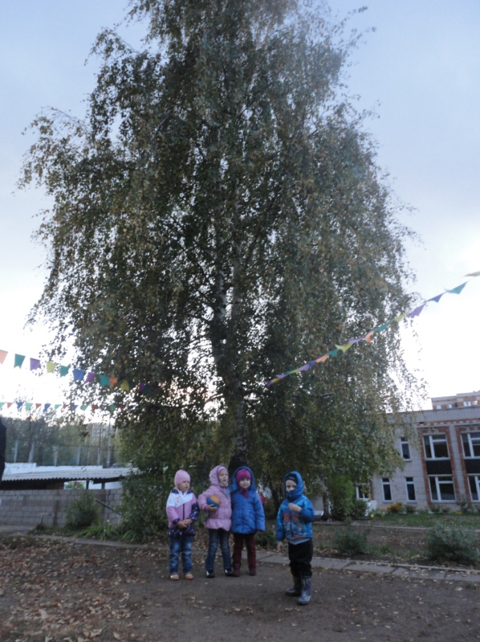
Прошла еще неделя, погода стала пасмурная и холодная.

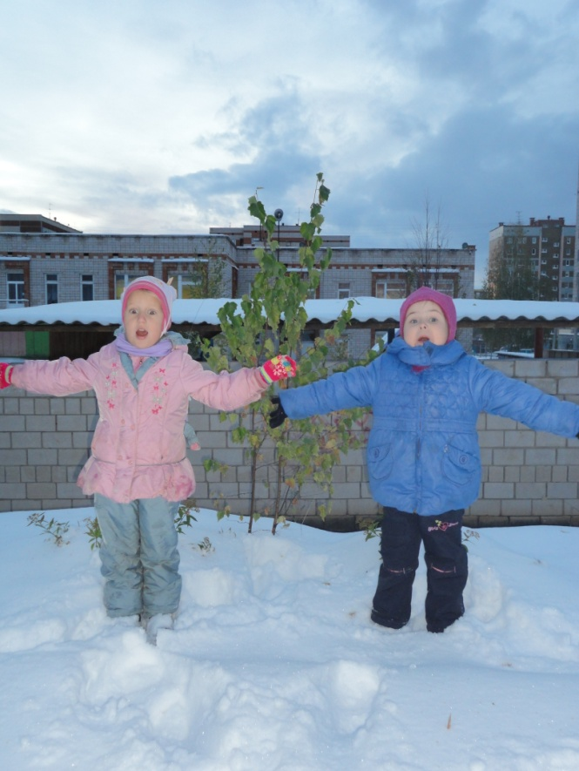
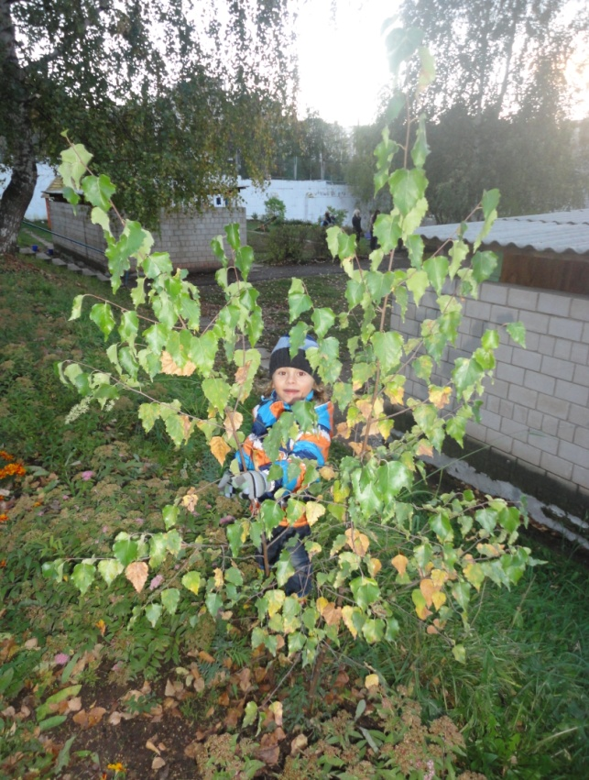
Бедная березка ей же холодно!
А 2 октября у нас выпал первый снег. Посмотрите как его много.
А листочки на березке не желты, а коричневые.

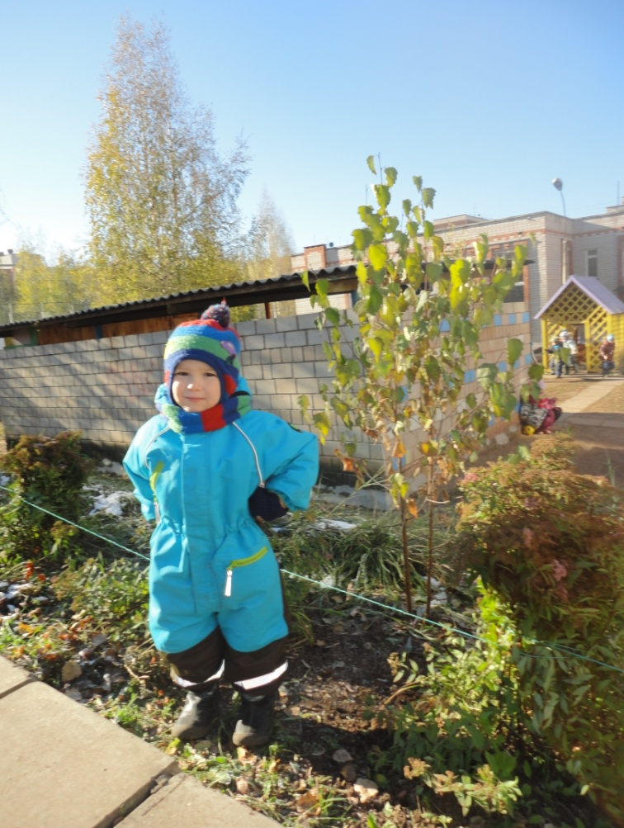
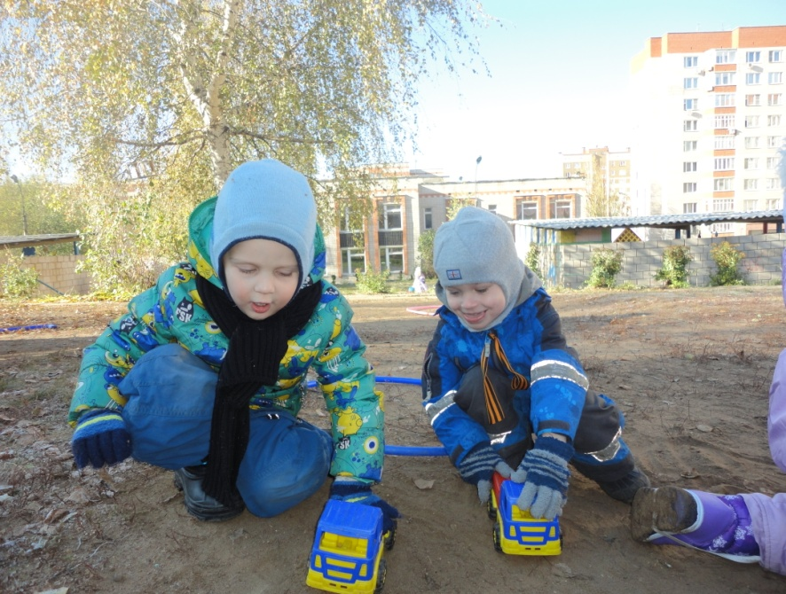
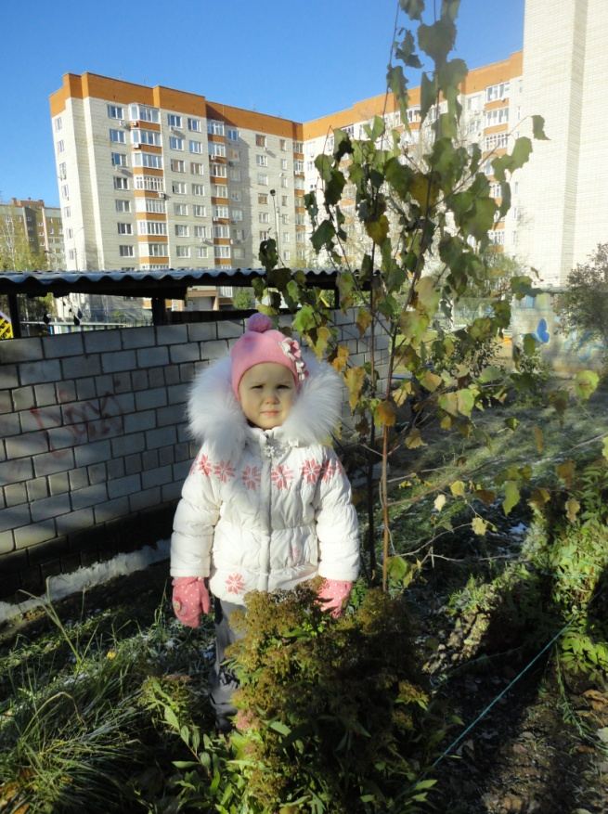
Выглянуло солнышко и согрело нашу березку! А снег растаял.
Наши березки еще не готовы к зиме. У них еще не все листочки опали.
И это правильно.
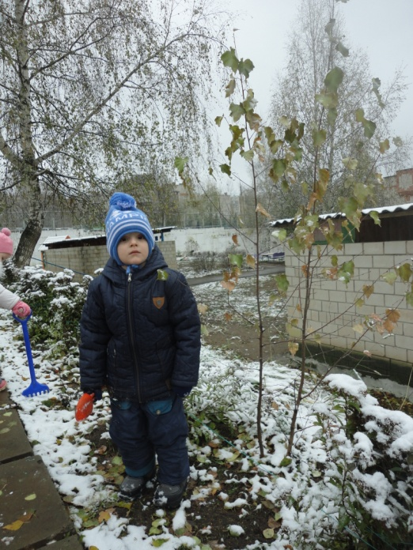
Прошел октябрь, листочки на березке почти все опали.
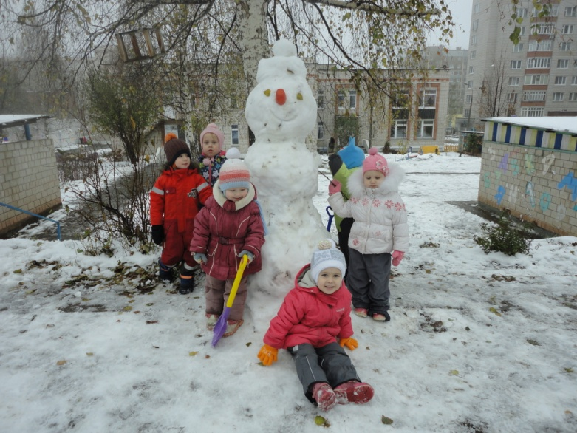
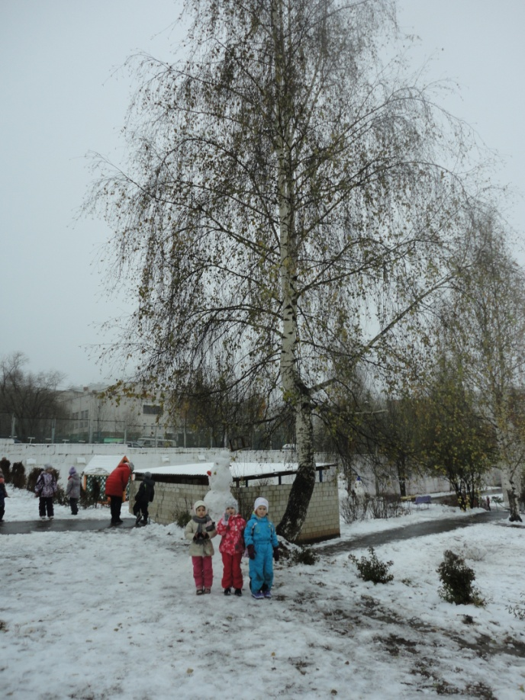
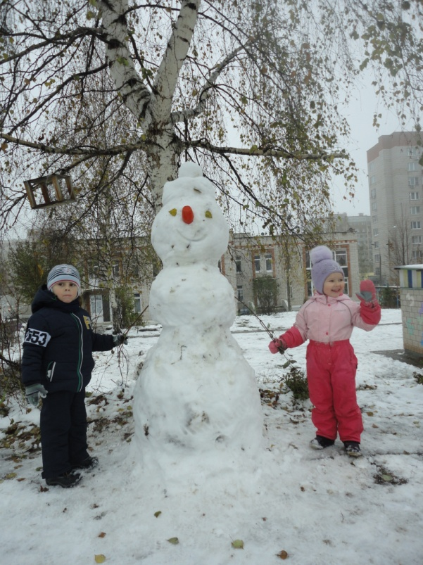
3 ноября у нас снова выпала много снега. Завтра будет выходной. Что бы наша березка не скучала, мы ей слепили снеговика.
Организация выставки
«Березовая кора и веселые мастера»

При помощи родителей была создана выставка изделий из коры.
Цель: Познакомить детей с народным промыслом. Поделками из березовой кары.
Дать сведения о том, что в старину люди сами себе делали посуду, игрушки, обувь и одним из материалов была береста.
Воспитывать гордость за умельцев, которые живут у нас в Удмуртии и делают такую красоту.
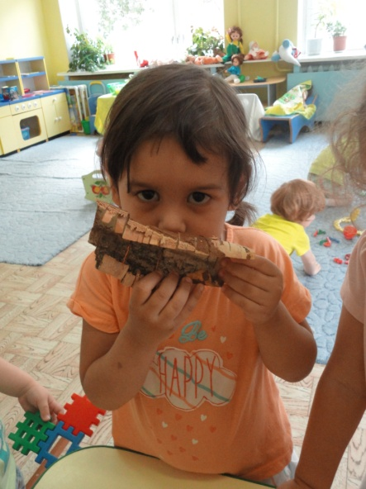
Это кора березы, называется береста. Она вкусно пахнет.

А это то, что сделано из бересты.
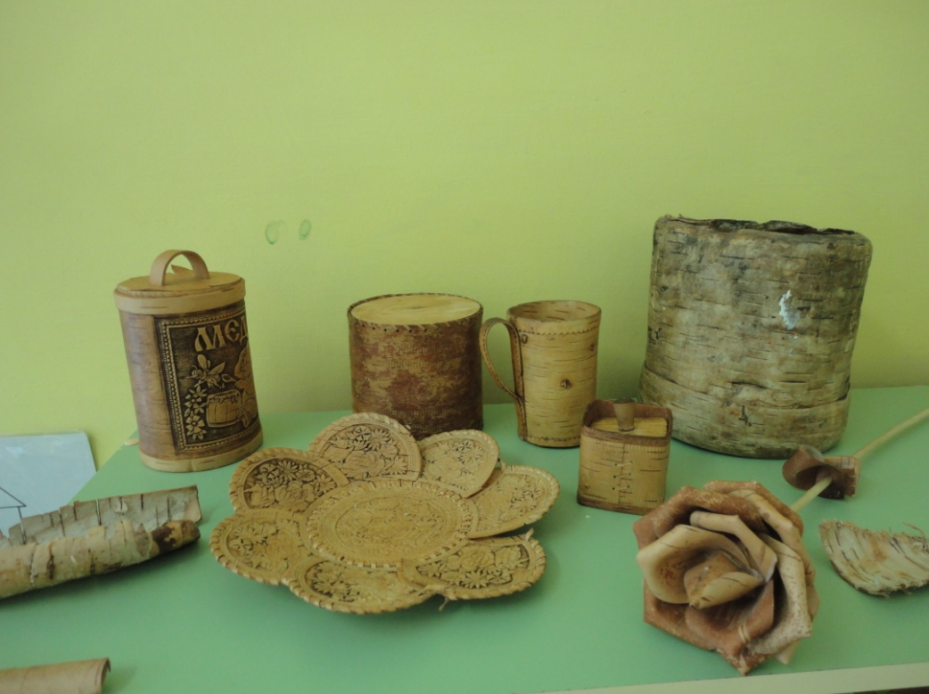
Спасибо нашим родителям за такой сюрприз.
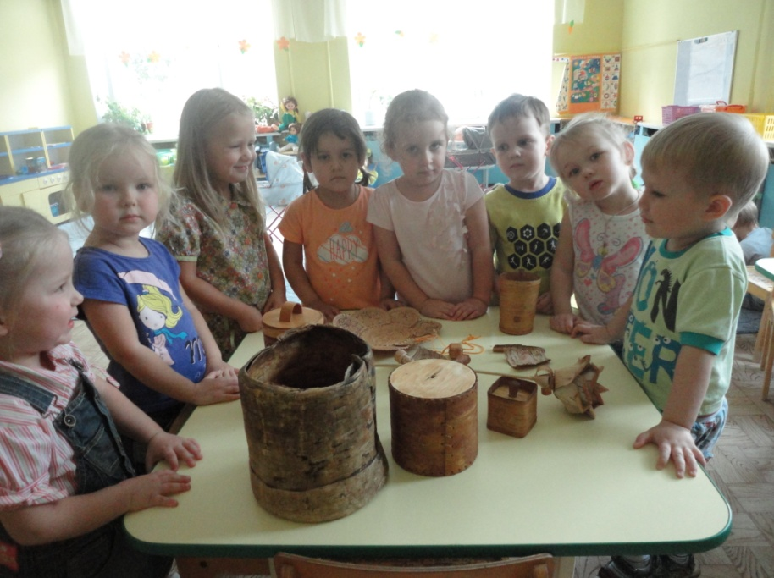
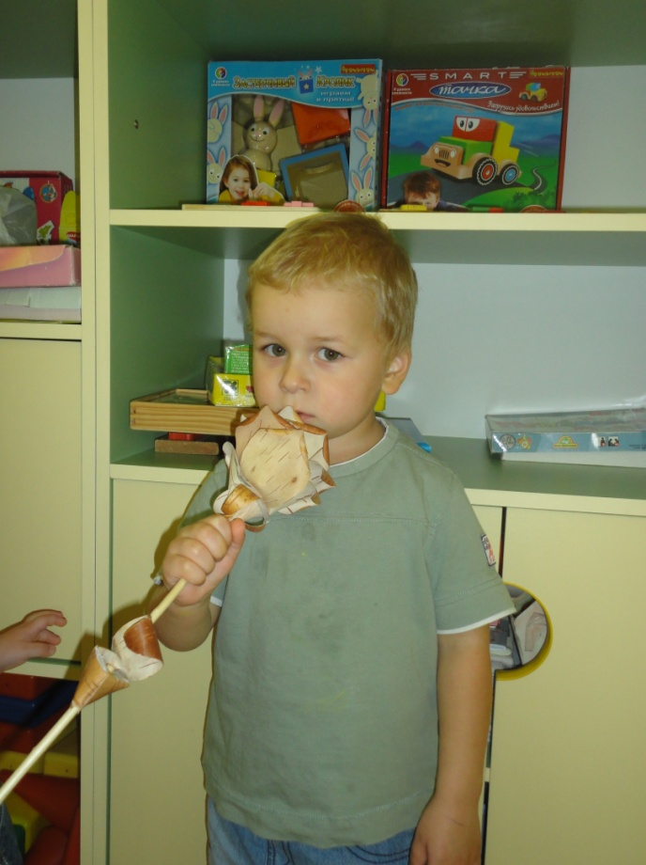
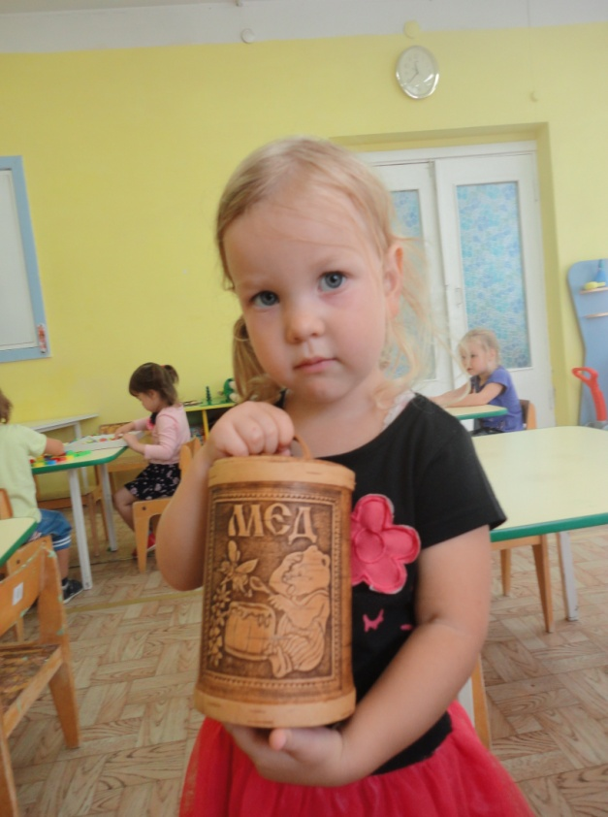
Эта розу я хотел бы подарить маме!

Это туесок в нем можно хранить продукты и они не испортятся.

Знакомство с загадками и стихами

Цель: Расширить представления детей об образе берёзы в поэзии.
Расширить и активизировать словарный запас детей.
Воспитывать эмоциональную отзывчивость, любовь к природе родного края.

«Берёзовая роща»
Автор: Герман Ходырев
Белее снега чистого
И месяца лучистого,
Как в белых платьях девицы,
Берёзы стали в круг.
Их ветви — руки тонкие,
Как будто струны звонкие.
Лишь ветер к ним притронется —
И всё поёт вокруг.

«Берёза»
Автор: И. Токмакова
Если б дали березке расческу,
Изменила б березка причёску:
В речку, как в зеркало, глядя,
Расчесала бы кудрявые пряди,
И вошло б у неё в привычку
По утрам заплетать косичку.

«Люблю берёзку русскую»
Автор: А.Прокофьев
Люблю берёзку русскую,
То светлую, то грустную,
В белёном сарафанчике,
С платочками в карманчиках.
С красивыми застёжками.
С зелёными серёжками.
Люблю её нарядную,
Родную, ненаглядную,
То ясную, кипучую,
То грустную, плакучую.
Люблю берёзку русскую,
Она всегда с подружками
Весною хороводится,
Целуется, как водится,
Идёт, где не горожено,
Поёт, где не положено,
Под ветром долу клонится
И гнётся, но не ломится!

Березка белая, березка чистая,
Всегда веселая, всегда лучистая.
К теплу и свету ветвями тянется,
Весне и лету все улыбается.
Станислав Брандис

Белоствольные красавицы
Дружно встали у дорожки,
Книзу веточки спускаются,
А на веточках сережки.
(Береза)

Зелена, а не луг,
Бела,а не снег.
Кудрява, а не голова...
(Береза)
Стоишь на белой ножке
На веточках серёжки
Нас соком угощаешь.
Тебя всегда узнаешь.
(Береза)

Стройная девица,
платьице из ситца,
черные сапожки,
по весне – сережки.
(береза)
Одела блондинка зелёный платочек,
Для путников сделав в дороге тенёчек.
Одела серёжки и птиц приютила,
А кто хотел пить, тех соком поила.
(Берёза)

И красива. и стройна
Средь подруг стоит она.
Вся в кудряжках и серёжках.
Это белая...(Березка)

Русская красавица
Стоит на поляне,
В зелёной кофточке,
В белом сарафане.
Ответ: берёза

Ствол белеет,
Шапочка зеленеет.
Стоит в белой одежке,
Свесив сережки.
Ответ: берёза

Не заботясь о погоде, в сарафане белом ходит,
А в один из теплых дней май сережки дарит ей.
Ответ: берёза

Чтение сказки о берёзке.

Красавица берёза
Удмуртская народная сказка
В одной деревне старик со старухою жили. Сильно они бедствовали, хлеба ели не досыта.
Собрала как-то старуха последние дровишки – печку истопить хотела, да разжечь нечем: лучины нет.
Говорит старуха старику:
– Печь разжечь нечем! Сходи-ка в лес за лучиной. Сруби березу – лучины запасем.
Старик взял топор и поплелся в лес. Стал для рубки березу высматривать.
Недолго ему пришлось искать: сразу увидел красивую березу.
Подошел поближе к березе, хотел было рубить, но только он замахнулся топором, как листья на березе зашелестели, ветки зашевелились.
Нагнулась береза к старику и заговорила человечьим голосом:
– Пожалей меня, старик, не руби! А что тебе надо – все у тебя будет.
Старик испугался, даже топор из рук выронил.
«Вот уже семьдесят семь лет живу, а такого чуда не видывал!» – подумал старик.
Не тронул он березу. Вернулся домой и говорит старухе:
– Принес бы я тебе хороших полешек на лучину, да береза вдруг начала просить человечьим голосом: «Не трогай меня, старик! Что тебе надо – все у тебя будет». Ну, я и послушался.
– А! Не хочет береза, чтобы ее рубили, – закричала старуха, – так поди наломай ее веток – нашим ягнятам корм будет!
И прогнала старика обратно в лес.
Подошел он к березе, поклонился и сказал:
– Приказала мне жена твои ветки ломать, хочет листочками ягнят кормить, если я тебя не срублю на лучину!
– Не руби меня, – говорит береза, – и ветки мои не ломай. А что просит старуха – все у нее будет!
Старику делать нечего, пришлось домой возвращаться.
Пришел домой и удивился: грудами всюду сухая лучина лежит!
– Ну, старуха, видишь, сколько у нас лучины!
А старуха как накинется на него:
– Почему только лучину у березы просил? Ведь печь топить надо, а дров у нас нет. Ступай проси дров!
С бранью да с криками выгнала старуха старика из дому.
Старик взял топор и опять в лес пошел. Доплелся до березы, поклонился ей и стал просить:
– Дай мне, красавица береза, дров: у нас все кончились, печь топить нечем!
– Иди, старик, домой: что просишь, то у тебя и будет, – говорит ему береза.
Старик обратно домой отправился.
Подошел к дому, глянул – диву дался: полон двор дров! Напилены дрова, наколоты, уложены. А старуха опять недовольна:
– Почему только дров у березы попросил? Ведь у нас и горсти муки нет! Ступай муки проси!
– Погоди ты, нельзя этак! Только сейчас дрова выпросил.
Старуха давай ругать старика. Кричала, кричала, потом схватила кочергу и выгнала его из дому.
– Делай, – кричит, – что тебе приказано!
Взял старик топор и опять в лес пошел. Пришел, поклонился красавице березе и стал причитать:
– Красавица ты моя, белая береза! Старуха опять прислала меня к тебе – муки просить. Если хочешь, помоги, дай сколько-нибудь!
– Иди, старик, домой: что просишь, то у тебя и будет, – ласково сказала береза.
Старик обрадовался, скорее домой зашагал.
Вернулся он, пошел в амбар. Не верится ему, что у него будет мука.
Вошел, глядь – амбар полон мукой доверху!
Стало старику так радостно, так весело, что забыл он все прежнее горе да нужду.
«Ну, – думает, – теперь всегда сыты будем!»
А старуха увидела старика, выбежала из дому и опять его ругать принялась:
– Старый ты дурень, деревянная твоя голова! Почему только муки попросил? Иди, бестолковый, проси два сундука золота!
Ударила его коромыслом и выгнала вон.
Бедный старик повесил голову и опять поплелся в лес.
Подошел к березе, поклонился ей и стал причитать:
– Красавица береза! Меня моя старуха опять к тебе послала – требует два сундука золота…
– Иди, старик, иди: что просишь, то у тебя и будет, – сказала береза.
Пошел старик. Подошел он к избе, заглянул в окно и видит – сидит старуха на лавке, перебирает золотые монетки. А монетки так и сверкают, так и поблескивают! Зашел он в избу, смотрит – возле стола два сундука стоят, золотом полны.
Тут и старик разум потерял. Тоже стал монеты перебирать.
– Надо спрятать золото понадежнее, чтобы никто не увидел! – говорит старуха.
– Надо, надо! – отвечает старик. – Не то узнают, что у нас так много золота, – просить будут или отнимут!
Поговорили, подумали и спрятали золото в подполе.
Вот живут старик со старухой. Довольны, что денег много. Только золото не дает им покоя ни днем ни ночью: боятся они, как бы кто не стащил сундуки.
Думала, думала старуха, как уберечь золото, и придумала.
Говорит она старику:
– Иди, старик, к своей березе, попроси у нее, чтобы она сделала нас страшными-престрашными! Чтобы все люди нас боялись! Чтобы все прочь от нас подальше бежали!
Пришлось старику опять шагать в лес. Увидел красивую березу, поклонился ей и стал просить:
– Сделай ты нас, красавица береза, страшными-престрашными! Такими страшными, чтобы все люди нас боялись, подальше от нас убегали, наше золото не трогали!
Зашумела береза листьями, зашевелила ветками, сказала старику:
– Иди, старик, домой: что просишь, то и будет! Станут вас бояться не только люди, но и звери лесные!
Вернулся старик домой, открыл двери.
– Ну, – говорит, – обещала береза: будут нас бояться не только люди, но и звери лесные! Станут от нас прочь бегать!
И только сказал, как покрылись и сам он, и его старуха густой бурой шерстью. Руки и ноги лапами стали, на лапах когти выросли. Хотели они было сказать что-то один другому, да не могли – только зарычали громко.
Так-то вот и стали они оба медведями.

